# 

# Fundação Universidade Estadual de Mato Grosso do Sul

Unidade Universitária de Campo Grande

Curso de Letras – Português/Inglês

CONSUMO COMO TEMA TRANSVERSAL EM AULAS DE LÍNGUA INGLESA: RELATO DE UMA EXPERIÊNCIA NO PIBID

#### Lidiany Soares Guimarães Onofre

Campo Grande

2015

# logo-padrao

Fundação Universidade Estadual de Mato Grosso do Sul

Unidade Universitária de Campo Grande

Curso de Letras – Português/Inglês

**CONSUMO COMO TEMA TRANSVERSAL EM AULAS DE LÍNGUA INGLESA: RELATO DE UMA EXPERIÊNCIA NO PIBID**

#### Lidiany Soares Guimarães Onofre

Artigo apresentado ao curso de Letras, da Universidade Estadual de Mato Grosso do Sul – Unidade Universitária de Campo Grande, como requisito final para obtenção do título de licenciado em Letras, habilitação Português/Inglês sob orientação do Professor Doutor Ruberval Franco Maciel.

Campo Grande

2015



# Fundação Universidade Estadual de Mato Grosso do Sul

Unidade Universitária de Campo Grande

Curso de Letras – Português/Inglês

Artigo apresentado ao curso de Letras, da Universidade Estadual de Mato Grosso do Sul – Unidade Universitária de Campo Grande, como requisito final para obtenção do título de licenciado em Letras, habilitação Português/Inglês sob orientação do Professor Doutor Ruberval Franco Maciel.

Apresentado em: _____________

Conceito: _____________

**BANCA EXAMINADORA**

__________________________________________________________

Professor Doutor Ruberval Franco Maciel (Orientador)

Professora Doutora Natalina Sierra Assêncio Costa (Membro)

Themis Rondão Barbosa da Costa Silva (Membro)

**CONSUMO COMO TEMA TRANSVERSAL EM AULAS DE LÍNGUA INGLESA: RELATO DE UMA EXPERIÊNCIA NO PIBID**

Lidiany Soares Guimarães Onofre

**Resumo**

No âmbito educacional, o tema transversalidade tem sido amplamente discutido. Dentre as políticas educacionais, os Parâmetros Curriculares Nacionais (PCN) apresentaram esse conceito pela primeira vez em 1997. Essa discussão é ampliada por Pennycook (2006) em seus trabalhos sobre Linguística Aplicada Transgressiva. Sendo assim, neste artigo, busco discutir esse assunto a partir de uma experiência em aulas de Língua Inglesa em uma escola pública de Campo Grande - MS em um projeto vinculado ao PIBID. A discussão também se fundamenta em teóricos como Duboc (2014), Bauman (2011), Barbosa (2004).

**Palavras-chave:** transdisciplinaridade; língua inglesa; letramento crítico.

**Introdução**

A educação passa por desafios ao longo de sua história. Bauman (2011) aponta que um dos períodos cruciais para a educação, é quando ela perde contato com a realidade e precisa rever seus pressupostos e estratégias. O autor relata ainda, que a educação resiste incólume a esses desafios. No entanto, ele ressalta que os desafios à educação atual é um divisor de águas, pois é “preciso aprender a arte de viver num mundo saturado de informações. E também a arte mais difícil e fascinante de preparar seres humanos para essa vida” (BAUMAN, 2011, p. 112). Ou seja, pode ser necessário aprender a trabalhar com o rápido acesso a informações, em sala de aula. Além de contribuir para a formação cidadã do aluno.

A globalização, é um movimento político – econômico e cultural que descreve as várias mudanças socais (MACIEL, 2011), pode ser um ponto de tensão aos desafios enfrentados pela educação. Neste sentido, como enfrentar esse desafio? Como ser professor? Como ensinar Língua Inglesa neste cenário de uma educação incólume e um mundo saturado de informação? Na busca por possibilidades deparei-me com os Parâmetros Curriculares Nacionais e os temas transversais.

O Ministério da Educação, em 1997, lançou os PCNs com objetivo de assumir um compromisso de construção da cidadania por meio de uma prática educacional focada na “compreensão da realidade social e dos direitos e responsabilidades em relação à vida pessoal, coletiva e ambiental” (BRASIL, 1997, p.15). Ao reconhecer que sociedade e escola são intrínsecas, os temas transversais são colocados como forma de união dessa relação na intenção de contribuir para o “debate de questões importantes, urgentes e presentes” no dia a dia da sociedade (ibid., p.15). Conforme apontam os PCNs, educar para a cidadania demanda propor questões sociais para reflexão e aprendizagem dos alunos.

A transversalidade consiste na maneira de organizar o trabalho didático (ibid., p.15). Portanto, ela é a estrutura das disciplinas escolares, conforme pode ser observado no anexo 1, pois ela funciona como uma rede de associações que pode construir relações entre as disciplinas escolares. Convém ressaltar que os temas transversais não caem em desuso, pois eles estão relacionados com questões atuais. Assim, a transversalidade é complexa e é um desafio para a escola. A transversalidade possibilita um movimento *trans*disciplinar na escola, pois ao abordar temas atuais, e contextualizar as aulas, permite ao professor aproveitar “brechas” para oportunizar o aprendizado *de* Língua Inglesa do aluno (DUBOC, 2014), como será exposto neste artigo.

1. TEMAS TRANSVERSAIS: TRABALHO E CONSUMO.

Seguindo a tendência dos temas transversais, educar para formar cidadãos requer dos professores levar temas sociais, para a sala de aula. Os temas transversais propostos no PCNs são: Ética, Saúde, Meio Ambiente, Orientação Sexual, Pluralidade Cultural, Trabalho e Consumo. Com foco na formação do aluno, um dos objetivos dos PCNs é atingir a consciência crítica em relação à linguagem e aspectos sociopolíticos da aprendizagem de língua estrangeira. Conforme trecho a seguir:

A aprendizagem de Língua Estrangeira oferece acesso a como são construídos os temas propostos como transversais em práticas discursivas de outras sociedades. É uma experiência de grande valor educacional, posto que fornece os meios para os aprendizes se distanciarem desses temas ao examiná-los por meio de discursos construídos em outros contextos sociais de modo a poderem pensar sobre eles, criticamente, no meio social em que vivem (BRASIL, 1998, p. 43).

Importante ressaltar que essa discussão ocorrerá a partir de um relato de experiência, em que participei como estagiária de um projeto vinculado ao Programa Institucional de Bolsa de Iniciação à Docência (PIBID). Nas aulas de Língua Estrangeira, o trabalho com os temas transversais permite apresentar ao aluno outras culturas, e possibilita ainda, por meio de práticas discursivas destas culturas, o exame do movimento social de cada uma e o pensar criticamente sobre tal tema. Neste artigo, abordarei o tema Consumo, pois ao planejar as aulas, a intenção foi investigar o que é consumir para o aluno, e como ele reconhece essa prática em nossa sociedade. Por fim, possibilitar ao aluno repensar sua opinião sobre o tema.

Os temas transversais perpassam as disciplinas escolares contribuindo sob diferentes aspectos. O tema Consumo, por exemplo, visa a uma reflexão sobre ao ato de comprar, comumente praticado na sociedade. Para ampliar a discussão sobre consumo, apresento a seguir a conceituação do termo de acordo com os autores Barbosa (2004) e Bauman (2008). Para Barbosa (2004, p. 16), tal definição depende da corrente teórica seguida, entretanto, independentemente da definição, a autora aponta que “ou as pessoas são insaciáveis ou que existe uma propensão natural a consumir”. Dessa forma, Bauman (2008) afirma que a sociedade atual é uma sociedade consumidora, além de considerar que, o que é consumido não dura mais que alguns segundos. Seguindo este pensamento, Bauman (2008, p. 35) aponta que:

Para conquistar sua emancipação, a economia líquido-moderna, centrada no consumidor, se baseia no excesso de ofertas, no envelhecimento cada vez mais acelerado do que se oferece e na rápida dissipação de seu poder de sedução - o que, diga-se de passagem, a transforma numa economia da dissipação e do desperdício.

A partir desse excerto, interpreto que o movimento de consumo da sociedade pode ser confirmado, pois, diariamente são lançados novos produtos que por um trabalho de *marketing*, transformam-se em necessidade de consumo. Sobre esse assunto Bauman (2008, p. 73) considera que:

Numa sociedade de consumidores, *todo mundo* precisa ser, dever ser e tem que ser um consumidor por vocação, (ou seja, ver e tratar o consumo como vocação). Nessa sociedade, o consumo visto e tratado como vocação é ao mesmo tempo um direito e um dever humano universal que não conhece exceção. A esse respeito, a sociedade de consumidores não reconhece diferença de idade ou gênero (embora de modo contrafactual) e não lhes faz concessões. Tampouco reconhece (de modo gritantemente contrafactual) distinções de classe.

Desde a infância o ser humano é bombardeado por propagandas que induzem ao consumo. A necessidade de consumir é criada a fim de expressar o apreço ou consideração que se tem por alguém. Esse consumo começa de forma individual até tomar a proporção de sociedade, prova disto é o indivíduo que compra para pertencer ou alcançar determinada posição social.

Neste contexto de sociedade consumidora, foi pertinente problematizar o tema Consumo nas aulas de Língua Inglesa. Como mencionei anteriormente, a sociedade atual é uma sociedade consumidora. Portanto as aulas foram preparadas na intenção de conhecer a opinião do aluno, problematizar a visão mono, por fim, permitir-lhe o repensar sua opinião. Nas próximas seções abordo Multi, Trans, Plural e Linguística Aplicada, e Letramento Crítico que são base teórica para análise dos dados coletados durante as aulas investigadas.

2. MULTI, TRANS, PLURAL E LINGUÍSTICA APLICADA TRANSGRESSIVA

Comprar produtos ou contratar serviços na intenção de suprir necessidades pessoais ou coletivas são práticas naturais das sociedades atuais. E geralmente existe, na sociedade, uma norma ou padrão para a prática deste consumo. Assim como, de tempos em tempos, existe aquele produto que está em voga.

Associo essa questão às considerações de Monte Mór (2014) a respeito do padrão da sociedade no que se refere à maneira “aceitável” de se comprar, em uma sociedade que compartilha de uma visão “mono”. Essa visão “mono”, segundo a autora, indica por meio de experiências empíricas as normas de como “devem ser descritos pessoas, grupos, coletividades, países e respectivos comportamentos, gostos, formas de comunicação, maneiras de olhar e pensar” (ibid., 2014, p. 10). A visão mono, intrínseca ao comportamento tido como padrão da sociedade permite que gerações trilhem caminhos já traçados por serem aceitos por essa sociedade. Contudo, essa visão acaba por ser considerada única e verdadeira e não abre espaço para o diverso. No entanto, o diverso pode existir. Segundo Monte Mór (2014), ocorre uma tensão quando ele é reconhecido. Esse diverso passa a ser tratado como exceção, considerado como aquilo que foge à regra, ao padrão, à norma. Assim a sociedade vem numa tentativa de se “enquadrar” para reconhecer o diverso (MONTE MÓR, 2014, p. 10).

A autora relata que sempre houve o “multi”, o “trans” e o plural. No que se refere ao radical “multi”, este permite identificar as diversidades de conhecimentos, práticas e recursos. Neste sentido, a escola pode explorar o multiculturalismo o que contribui para aproximar o aluno do mundo social atual (MONTE MÓR, 2014). Já o radical “trans”, tem relação direta com a Linguística Aplicada *Trans*gressiva discutida por Pennycook (2006). Recorro a Monte Mór (2014) que compreende que tal prefixo “comunica a via de mão dupla, a noção de transporte, de fluxo, comumente percebida nas comunicações, nas relações culturais, linguísticas e sociais” (MONTE MÓR, 2014, p. 11). Assim, o radical “trans” avança no sentido de sair do padrão escolar e apresentar ao aluno novas práticas sociais por meio da linguagem.

As ponderações sobre os radicais “multi” e “trans”, possibilitaram neste trabalho, planejar aulas de Língua Inglesa de maneira a sair da prática “engessada”, muito comum nas escolas. Recorro a Morin (2007) que aponta que a formação escolar “ensina a separar os objetos de seu contexto, separar as disciplinas uma das outras” com a finalidade de não permitir a conexão entre elas. Assim, cria-se a incapacidade de reconhecer o conjunto. Essa separação das disciplinas, por exemplo, projeta sobre a sociedade e as relações humanas algumas restrições que acabam por ocultar e dissolver tudo o que é subjetivo, afetivo, livre e criador (MORIN, 2007, p. 18). Ademais, ao se planejar essas aulas, o objetivo foi afastar o aluno do senso comum e ressaltar a importância de ter sua própria opinião sobre o tema Consumo.

Problematizar o tema Consumo possibilitou apontar ao aluno a importância de ser crítico. A crítica pode ser trabalhada por uma gama de vieses. Pennycook (2006) aponta pelo menos quatro definições do termo crítico, sendo:

[...] crítico no sentido de desenvolver distância crítica e objetividade; crítico no sentido de ser relevante socialmente; crítico seguindo a tradição neomarxista de pesquisa; e crítico como uma prática pós-moderna problematizadora (PENNYCOOK, 2006, p. 40).

Dentre essas diferenciações de crítica, propostas pelo autor, foi trabalhada em sala de aula, a perspectiva crítica como uma prática pós-moderna problematizadora, na intenção de possibilitar ao aluno repensar o tema Consumo. Porém, sem utilizar de forma imperativa o termo crítico. Contudo, como Pennycook (2006) afirma, deve se tomar o cuidado no uso de termos e conceitos para não prejudicar as comunidades com que se está trabalhando. Transformando a aula em mais do que simplesmente adquirir o conhecimento da Língua Estrangeira, mas contribuir para sua formação cidadã.

Na aula de Língua Estrangeira o aluno pode ser incentivado a pesquisar outras áreas do conhecimento, o que permite o envolvimento com outros saberes. Durante as aulas pode ocorrer a interdisciplinaridade. Pois, na visão de Pennycook (2006) “as disciplinas não são estáticas, domínios de conhecimento aos quais pedimos emprestados construtos teóricos, mas são elas mesmas domínios dinâmicos de conhecimento” (PENNYCOOK, 2006, p. 72). Na Linguística Aplicada existe a possibilidade de ver as disciplinas escolares de forma dinâmica, pois o ensino de Língua Estrangeira não é puramente o ensino de gramática, mas pode ir além, como por exemplo, trabalhar a influência das propagandas na prática do consumo no cotidiano do aluno. Nas aulas investigadas a interdisciplinaridade ocorreu a partir do momento em que os alunos investigaram como produzir um *ad* ou um vídeo promocional que assistisse ao público consumidor.

A “interdisciplinaridade tem a ver com movimento, fluidez e mudança”, conforme afirma Pennycook (2006, p. 73). Analisando a aula de Língua Estrangeira pelo viés da teoria transgressiva verifica-se que as fronteiras comumente estabelecidas entre a disciplina são facilmente transpassadas. No entanto, isso não ocorre para sobrepor uma disciplina em detrimento de outra, ou para afirmar que a disciplina A é melhor que a B; esse movimento, essa fluidez e essa mudança apontados acima permitem que a aula se torne mais fluída; especialmente em tempos de globalização, em que o avanço tecnológico já está presente não só em sala de aula como no próprio dia a dia do aluno. Portanto a dimensão de *transgressão* que se aplica neste trabalho é:

[...] “inspirada principalmente pelos professores que tiveram a coragem de transgredir os limites que confinariam cada aluno a uma rota, a uma abordagem de aprendizagem como em uma linha de montagem”. Transgredir, sugere Hooks, é opor, resistir e cruzar os limites opressores da dominação pela raça, gênero, e classe (PENNYCOOK, 2006, p. 75 *apud* BELL HOOKS 1994, p. 13).

Sendo assim, a Linguística Aplicada Transgressiva, foi uma maneira de trabalhar nas aulas preparadas e relatada neste trabalho, em que o objetivo foi inferir ao aluno sair desta “linha de montagem” e incentivá-lo a pensar por si mesmo. A partir desta vertente de *transgressão* o Letramento Crítico pode surgir como suporte para o trabalho em sala de aula. Abordarei este assunto na sequência.

2. LETRAMENTO CRÍTICO

No âmbito escolar, o Letramento Crítico visa a preparar os alunos para viver na instabilidade dos significados, na incerteza das verdades, na complexidade do mundo e na riqueza dos inúmeros e simultâneos procedimentos de construção de sentido (JORDÃO, 2014). Conforme aponta Jordão (2014), “o letramento crítico se coloca como uma perspectiva de trabalho educacional desejável” (JORDÃO, 2014, p. 205) nas aulas de Língua Estrangeira. Essa abordagem de acordo com Mattos (2014) permite trabalhar com o aluno as formas de pensar o mundo e sair do tradicional. A autora também sugere que o letramento crítico “desafia as relações de poder existentes e provoca mudança social” (MATTOS, 2014, p. 174). Além disso, o Letramento Crítico se adapta ao local, é flexível, é sensível ao espaço das práticas sociais. Mattos (2014, p. 174) discute o Letramento Crítico a partir de Morgan (1997):

[...] que o letramento crítico pode ser usado por teóricos e professores com o objetivo de questionar “pressuposições culturais e ideológicas que subjazem os textos, investigar as políticas de representação, e interrogar as posições culturais desiguais de falantes e leitores dentro dos discursos” (ibid., p.1-2).

Assim, Mattos considera que sair do tradicional implica interpretar o que se trabalha em sala de aula, no sentido de que não se deposita conhecimento no aluno, mas sim o colocar para questionar, interrogar e investigar os contextos sócios históricos e culturais para que o aluno perceba as relações de poder expressas na linguagem e assuma um papel na sociedade de ativo cidadão crítico.

Neste sentido, no relato de experiência que segue, descrevo as aulas de Língua Inglesa investigadas, a partir de aulas que abordaram a influência da mídia no dia a dia do aluno. Inicialmente discorro sobre o planejamento, na sequência descrevo a regência e termino com considerações a respeito do resultado da aula.

3. AULAS DE LÍNGUA INGLESA

No Brasil, bem como em muitos países, as mães anualmente são lembradas em um dia especial. Ademais, por causa deste dia, o comércio e prepara para vendas tendo como público pessoas que querem presentear as mães. Segundo informações da Associação Comercial de Mato Grosso do Sul, as semanas que antecedem ao dia das mães é a segunda melhor venda do ano. A primeira melhor data de vendas são as semanas que antecedem as festividades de final de ano. O dia das mães é uma data anual na vida do aluno, sendo assim, o tema *“Mother’s Day”* foi escolhido. Tomando por base essa realidade de consumo e a influência da data especial na vida dos alunos, a professora supervisora e os estagiários do PIBID iniciaram a preparação da aula intitulada “*Mother’s Day*”.

O planejamento da aula ocorreu no mês de abril do ano de 2015. Estavam presentes, além da professora, que acumula a função de professora e supervisora do programa PIBID, cinco acadêmicos da Universidade Estadual de Mato Grosso do Sul, bolsistas do referido programa. O local do planejamento foi nas dependências da Escola Estadual José Maria Hugo Rodrigues.

A proposta da professora foi planejar aulas com o tema *Mother’s Day*. Ressalto que a aula já foi ministrada no ano anterior. Contudo a intenção da professora foi orientar os estagiários sobre o que é o planejamento. Desse modo, aprendi que o planejamento é o início da aula, pois ao se planejar uma aula, é preciso considerar o conteúdo apontado no Referencial Curricular, assim como é importante conhecer o Projeto Político Pedagógico da escola. É fundamental também saber quem são os alunos, qual abordagem será mais significativa para aquela determinada turma. Esses são apenas alguns aspectos que aprendi por planejamento de aula. Retomo a aula em questão. Após as sugestões dos estagiários, a aula ganhou o formato que será apresentado na sequência.

A aula foi planejada para durar quatro tempos, sendo preparada em *Power point* e ministrada na sala de tecnologia, pela professora titular da turma com a colaboração dos estagiários. A aula contemplou os alunos dos terceiros anos do Ensino Médio, e ocorreu no primeiro bimestre do ano de 2015.

No primeiro momento da aula foi apresentado o tema e o vocabulário, e os alunos foram questionados sobre o que dariam às mães nesta data especial.

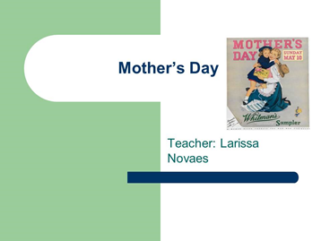 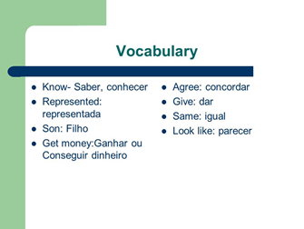

A intenção de apresentar o vocabulário foi definido como apoio para a preparação da atividade proposta aos alunos como avaliativa.

Em seguida, a professora projetou propagandas brasileiras de cosméticos, as personagens representavam a faixa de idade de 30 anos, com o estereótipo físico segundo o desejável pela maioria da população. Conforme pode ser observado nas figuras a seguir:

 

Num primeiro momento os *ads* foram vistos com certa normalidade, reforçando o que Monte Mór (2014) diz sobre a monocultura que converge e generaliza o comportamento da sociedade. Em seguida, foram projetadas *ads* com propagandas de países onde o idioma é a Língua Inglesa.

 



Na sequência, foi utilizado o vídeo[1] de uma propaganda, veiculada em televisão, de uma loja de departamentos, em que assim como as mães dos impressos, a mãe do vídeo também representava os padrões de beleza aceitáveis ou desejáveis pela maioria da população. Além disso, a casa exposta no comercial era de classe média alta, a mãe fazia uso de uma babá eletrônica para ouvir o que se passava no quarto dos filhos. Até este ponto os alunos estavam “conformados” com o que foi apresentado. Ademais os alunos responderam às seguintes perguntas:

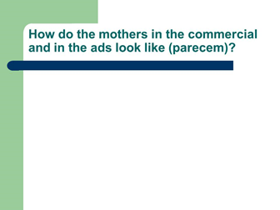

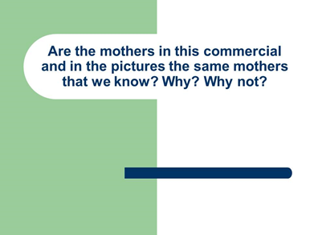

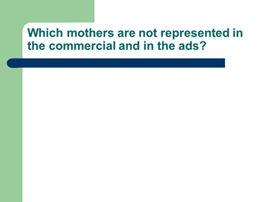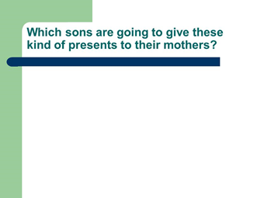

As respostas dos alunos a essas perguntas foram, em geral, similares. Eles consideraram que as mães dos comerciais e propagandas não representavam suas mães. Além disso, a intenção do comercial, de acordo com os alunos, foi estimular o consumo dos produtos expostos. Retomo aqui o sentido do tema consumo, uma vez que o aluno por meio das práticas culturais deste país tem por hábito comprar algo para presentear a mãe ou pessoa que exerce essa função. Assim, a visão “mono” de como é esperado o comportamento social no dia das mães, é adotada pela maior parte da população.

Em seguida, outro vídeo[2] retirado da *internet* foi reproduzido. As personagens representando as mães eram de diversos países, etnias e culturas, porém próximas da realidade dos alunos. Elas apareciam acordando os filhos para mais um dia de atividades, todas as personagens representavam mães humildes que moravam em favelas, ou casas pequenas e com menos recursos do que as do primeiro vídeo. Na evolução deste, as crianças praticavam esportes como natação, vôlei, atletismo, e tais crianças cresciam e chegavam ao momento de participar de campeonatos mundiais, saindo vencedoras. As questões direcionadas aos alunos após o vídeo foram:

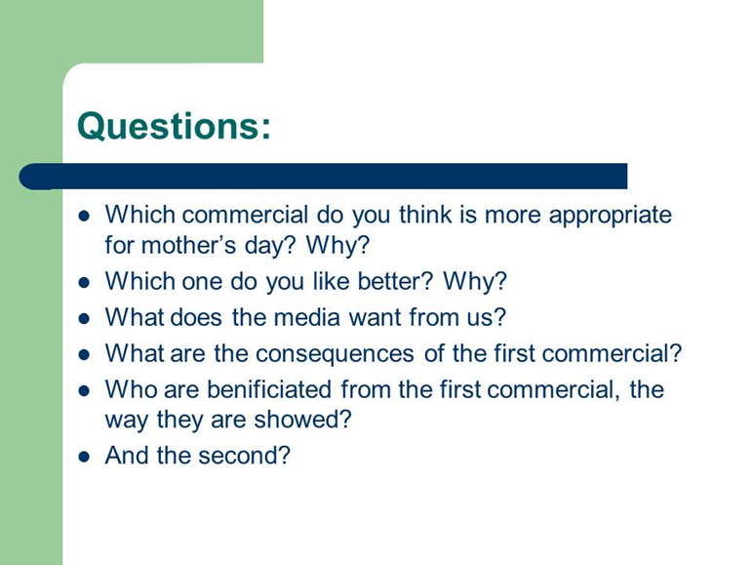

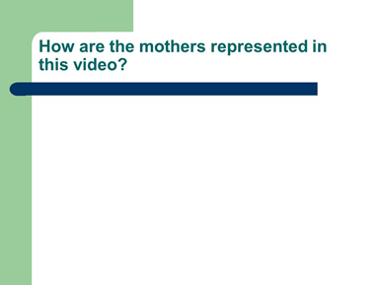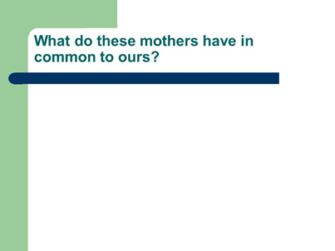

A partir das perguntas os alunos puderam refletir sobre a influência da mídia no cotidiano deles. Além disso, anuiram que o segundo vídeo representava melhor a realidade vivenciada por eles. Naquele momento os alunos passaram a perceber o consumo, bem como os efeitos das propagandas em sua própria realidade. Uma das alunas expôs sua opinião dizendo não concordar com a imposição de comprar um presente para sua mãe, pois, ela considera que existem outras maneiras de presentear mais importantes do que bens materiais. A aluna também relatou seu sentimento de revolta uma vez que ela considera arbitrário o incentivo ao consumo. Alguns alunos compartilharam da mesma opinião, no entanto, com menos afinco. Percebi certa tensão uma vez que não queriam receber um *rótulo* dos colegas de turma, no sentido pejorativo, como por exemplo, ser objeto de chacota para a turma, ou ter sua opinião rejeitada pela turma.

Assim, os alunos puderam, segundo propõe Duboc (2014) *vestir outras lentes*, e reconhecer por si mesmos o papel da linguagem na sociedade, pois o poder da linguagem utilizada nas propagandas convenceu os alunos em um primeiro momento em perpetuar a prática do consumo. No entanto, as mesmas propagandas mostraram a multicultura, a diversidade social e como ela pode ser veiculada. Após breves comentários feitos pelos alunos, a professora solicitou um trabalho, em que eles deveriam elaborar uma propaganda (*ads* ou em vídeo) para apresentar à turma. Duboc (2014) reforça a importância de atividades como essa:

As respostas poderiam, inclusive, ser apresentadas tanto por meio de linguagens verbais (enunciados ou parágrafos curtos escritos em inglês) quanto não verbais (uso de imagens, desenhos, ilustrações, gráficos, colagens), favorecendo, com isso, o desenvolvimento dessa expansão crítica em níveis mais básicos, nos quais os alunos ainda não são capazes de produzir enunciados mais longos em inglês (DUBOC, 2014, p 221).

Neste sentido, o aluno não precisa ser fluente em Língua Inglesa para desenvolver o trabalho proposto pela professora, uma vez que a utilização de imagens e palavras foi incentivada no sentido de apoiar o aluno em sua criatividade, pois em *ads* impressos, por exemplo, as imagens podem transmitir aquilo que não é dito ou escrito.

Na data de entrega e apresentação dos trabalhos, percebi o impacto da aula na vida dos alunos. O trabalho que mais se destacou foi um vídeo elaborado pelo aluno Lucas e seu grupo, em que ele representava um filho que realizava as tarefas do dia a dia materno. O aluno falava em inglês que, como era dias das mães, sua mãe poderia descansar, pois os serviços geralmente praticados por ela, no dia das mães, seriam de responsabilidade dele. Nesse trabalho, verificou-se o “aproveitamento de brechas como momentos frutíferos para aprender, refletir e problematizar” (DUBOC, 2014, p. 210). A autora indica alguns aspectos norteadores para o trabalho em sala de aula, sendo grande parte deles reconhecidos na aula relatada neste trabalho, como por exemplo:

*trabalho com temas relevantes e atuais para o aluno;

*uso de exemplos que fazem sentido para o aluno;

*o trabalho com gêneros discursivos variados;

*o ensino da gramática de forma contextualizada (ou seja, partindo dos textos);

*o estudo das especificidades da língua, seguindo de reflexão sobre a mesma e do exercício de comparação e contraste com a língua materna;

*o trabalho integrado de habilidades (orais, escritas e/ou multimodais);

* a ênfase à formação crítica, reflexiva e cidadã do aluno, como forma de contribuirmos para a redução da violência.

(DUBOC, 2014, p. 211)

Assim o tema “*Mother’s Day”* pode ser relevante na vida da maioria dos alunos, sendo a preparação do trabalho proposto pela professora oportuno para fixar a aquisição da Língua Inglesa, bem como das habilidades oral, escrita ou multimodal dos alunos. Interpreto que o aproveitar a “brecha”, seja oportunizar as aulas para realizar mudanças significativas no ensino da língua estrangeira, sem desvalorizar o tradicional em detrimento de novas vertentes, um exemplo disso é dar um tema para a aula, *Mother’s Day,* e dentro de tal tema trabalhar o contexto histórico e cultural, para verificar as igualdades e diferenças; aproveitar a parte escrita para oportunizar o ensino de gramática; dar autonomia ao aluno para buscar o aprendizado por si mesmo, quando o mesmo precisa buscar se “qualificar” para apresentar um bom trabalho para sua turma.

Observei que quando o tema da aula aborda o cotidiano do aluno, a aula flui de maneira a permiti-lo pensar criticamente proporcionado ao aluno parar de agir mecanicamente. Conversei, informalmente com alguns alunos, e eles disseram que gostam das aulas da professora porque é contextualizada, leva em consideração a opinião deles e principalmente porque “sai da sala de aula”, tanto no sentido literal, pois as salas são pequenas com relação a quantidade de alunos, o que a torna quente e abafada. E são ministradas em salas maiores e com ar condicionado. Assim como, na opinião dos alunos, as aulas contemplam o ensino de gramática “diferente do normal”. Relaciono valorizar a heterogeneidade na educação, apontar ao aluno ‘outras direções’ é parte de uma proposta pós-moderna, como aponta Duboc (2014, p. 218):

Já uma proposta pós-moderna de educação, na qual se insere o letramento crítico, dá ênfase à diversidade linguística e cultural ao trazer para a sala de aula saberes heterogêneos, subjetivos e contextualizados. Sob essa perspectiva, o que se aprende na escola deixa de ser apenas constatado pelos alunos, para ser problematizado.

Neste sentido, o letramento crítico pode complementar as aulas para problematizar as nuances do consumo no dia das mães. Essa proposta pós-moderna de educação, considera a diversidade linguística e cultural, (DUBOC, 2014, p. 218) aponta as diferenças sócias de consumo o que pode ser problematizado pelo aluno. E contribuir para o aluno entrelaçar os saberes com questões sociais, econômicas e ideológicas e contribuir para uma formação ética e responsável dos alunos.

Nas aulas em questão, os alunos foram instigados a repensar suas opiniões, pois os mesmos viam como “normal” e “aceitável” o consumo deliberado, em uma “data especial”. Essa questão da visão “mono” já abordada neste artigo, aponta para a perpetuação dessa visão. No entanto a partir do momento em que os contrastes ficaram evidentes, os alunos conseguiram *vestir outras lentes*, como sugere Duboc (2014, p. 221):

[...] num exercício de crítica que não se volta para a construção de informações, mas, sim, para a problematização dos sentidos produzidos, mostrando ao aluno a própria natureza social da linguagem e do conhecimento. Sem usar palavras complexas e rebuscadas, o professor poderá, inclusive, incentivar que os alunos expressem suas opiniões sobre esse exercício de vestir a lente do outro, perguntando-lhes a que conclusões chegaram e por quais razões os sentidos são alterados quando construímos nossas respostas sob perspectivas diferentes.

Assim, as aulas não foram para informar aos alunos, mas para problematizar e permitir ao aluno construir sua resposta, por meio da linguagem. Ao mesmo tempo em que este aluno pode perceber a existência do diferente, ele também pode perceber que os caminhos percorridos por eles podem construir novas perspectivas.

Durante a observação e regência das aulas o relacionamento interpessoal da professora da turma com os alunos, foi um diferencial. Pois, os alunos reconhecem o valor e o respeito que lhes é atribuído pela professora, assim como o tempo investido na preparação da aula. Tive a oportunidade de trabalhar com outros professores na mesma turma. Percebi que o comportamento dos alunos é diferente. Quando questionei o motivo da mudança de comportamento, eles responderam que as aulas da professora de Língua Inglesa eram interessante, mais próxima da realidade deles. Percebi que os alunos buscam um tipo de afeto ou reconhecimento com os professores, quando tal estreitamento não ocorre às aulas são mais rígidas. Portanto, faço uso da definição de Bauman (2004) com relação à palavra ‘amor’:

Amar é contribuir com o mundo, cada contribuição sendo o traço vivo do eu que ama. No amor, o eu é, pedaço por pedaço, transplantado para o mundo. [...] Amar diz respeito a autossobrevivência através da alteridade. Amar significa estar a serviço, colocar-se à disposição, aguardar a ordem. Mas também pode significar expropriar e assumir a responsabilidade. Domínio mediante renúncia, sacrifício resultando em exaltação (BAUMAN, 2004, p. 24).

A definição é pertinente, pois a preparação da aula é uma contribuição na vida do aluno, onde o sentido atribuído em tal preparação não é apenas informar ao aluno o conteúdo que deve ser ministrado, mas sim problematizar as aulas e poder colaborar com a formação do aluno. Além disso, é perceptível “o pedaço transplantado” para o aluno uma vez que o efeito, ao final da aula, é reconhecido na fisionomia dos alunos, quando estes se reconhecem como ‘pensadores’ em uma sociedade (sala de aula) que considera sua opinião. A professora se coloca a serviço, a disposição e aguarda o momento da ‘brecha’ para proporcionar ao aluno pensar por si só, culminando no reconhecimento de como a linguagem se comporta e qual seu valor social. Sendo assim, em dado momento a professora assume a responsabilidade de mostrar ao aluno outros “prismas”, fora do conhecimento comum de mundo, em que o ponto culminante é a exaltação da transformação do conhecimento de tal aluno.

CONSIDERAÇÕES FINAIS

O grande desafio de ser professor nesse mundo líquido e consumista é estar ciente de que nada dura para sempre. Ressalto que para colocar em prática o que é solicitado nos PCNs é necessário planejar a aula, além disso, estar atenta a questões atuais e como elas influenciam o cotidiano dos alunos. Trabalhar pela corrente teórica abordada neste artigo possibilita ao aluno pensar criticamente. Isso implica apontar ao aluno outros ângulos de ver a sociedade e perceber seu movimento. É fomentar mais que o ensino de gramática de uma língua estrangeira, é oportunizar a transgressividade líquida das disciplinas escolares.

A experiência no PIBID contribuiu de forma impactante em minha formação acadêmica. Reconheço que a aula começa no planejamento. Assim como, a importância de estar atenta para aproveitar as “brechas” na intenção de contribuir no aprendizado do aluno. Identificar a singularidade de cada turma também é importante, pois permite aceitar que o que subsiste em uma turma pode não acontecer em outra. Além disso, pude afirmar a minha vontade de ser professora, pois contribuir na formação de uma pessoa é o maior grau de confiança que uma professora pode receber. Durante as aulas os temas transversais, o letramento crítico, a linguística aplicada transgressiva, são maneiras de atingir um objetivo, além de transmitir ao aluno conhecimento linguístico, cultural poder contribuir para sua formação cidadã.

**REFERÊNCIAS**

BARBOSA, L. **Sociedade de Consumo.** Rio de Janeiro, Zahar, 2004.

BAUMAN, Z. **Amor Líquido: Sobre a Fragilidade dos Laços Humanos;** tradução Carlos Alberto Medeiros. Rio de Janeiro. Jorge Zahar. 2004

BAUMAN, Z. **Vida para consumo: A Transformação das Pessoas em Mercadorias;** tradução Carlos Alberto Medeiros. Rio de Janeiro. Jorge Zahar. 2008

BAUMAN, Z. **44 Cartas do Mundo Líquido Moderno;** tradução Vera Pereira. Rio de Janeiro. Jorge Zahar. 2011

BRASIL. Secretaria de Educação Fundamental. **Parâmetros Curriculares Nacionais: apresentação dos temas transversais, ética/ Secretaria de Educação Fundamental**. Brasília MEC/SEF, 1997. 146 p.

BRASIL. Secretaria de Educação Fundamental. **Parâmetros Curriculares Nacionais: terceiro e quarto ciclos do ensino fundamental: língua estrangeira / Secretaria de Educação Fundamental**. Brasília MEC/SEF, 1998. 120 p.

DUBOC, A. P. Letramento Crítico nas Brechas da Sala de Aula de Línguas Estrangeiras. In: TAKAKI, N. H. – MACIEL, R. F. (orgs.) **Letramento em Terras de Paulo Freire.** Campinas, SP. Pontes Editora, 2014, p 209 – 229

JORDÃO, C. M. Birds of Different feathers: Algumas diferenças entre Letramento Crítico, Pedagogia Crítica e Abordagem Comunicativa. In: TAKAKI, N. H. – MACIEL, R. F. (orgs.) **Letramento em Terras de Paulo Freire.** Campinas, SP. Pontes Editora, 2014, p 195 – 207

MACIEL, R. F. Globalização, reformas educacionais e ensino de línguas: colaboração de pesquisa Brasil/Canadá. **Interfaces Brasil/Canadá** (Impresso), v. 12, p. 253-270, 2011.

MATTOS, A. M. A. Construindo Cidadania nas Aulas de Inglês: Uma Proposta Para o Letramento Crítico. In: TAKAKI, N. H. – MACIEL, R. F. (orgs.) **Letramento em Terras de Paulo Freire.** Campinas, SP. Pontes Editora, 2014, p 171 - 191

MONTE MÓR, W. ‘Multi’, ‘Trans’ e ‘Plural’: Discutindo Paradigmas. In: TAKAKI, N. H. – MACIEL, R. F. (orgs.) **Letramento em Terras de Paulo Freire.** Campinas, SP. Pontes Editora, 2014, p 9 - 14

MORIN, E. Educação e Complexidade: Os Sete Saberes e Outros Ensaios. ALMEIDA, M. C. – CARVALHO, E. A. (orgs.) São Paulo. Cortez, 2007.

PENNYCOOK, A. Uma Linguística Aplicada Transgressiva. In: MOITA LOPES, L. P. **Por uma Linguística Aplicada Indisciplinar.** (Org.) São Paulo. Parábola Editorial, 2006.

ANEXO 1

ESTRUTURA DOS PARÂMETROS CURRICULARES

NACIONAIS PARA O ENSINO FUNDAMENTAL



1. O vídeo pode ser acessado no endereço eletrônico: https://www.youtube.com/watch?v=-eu-XBpsqZY
2. O vídeo pode ser acessado no endereço eletrônico: https://www.youtube.com/watch?v=lPMApGiL-CI